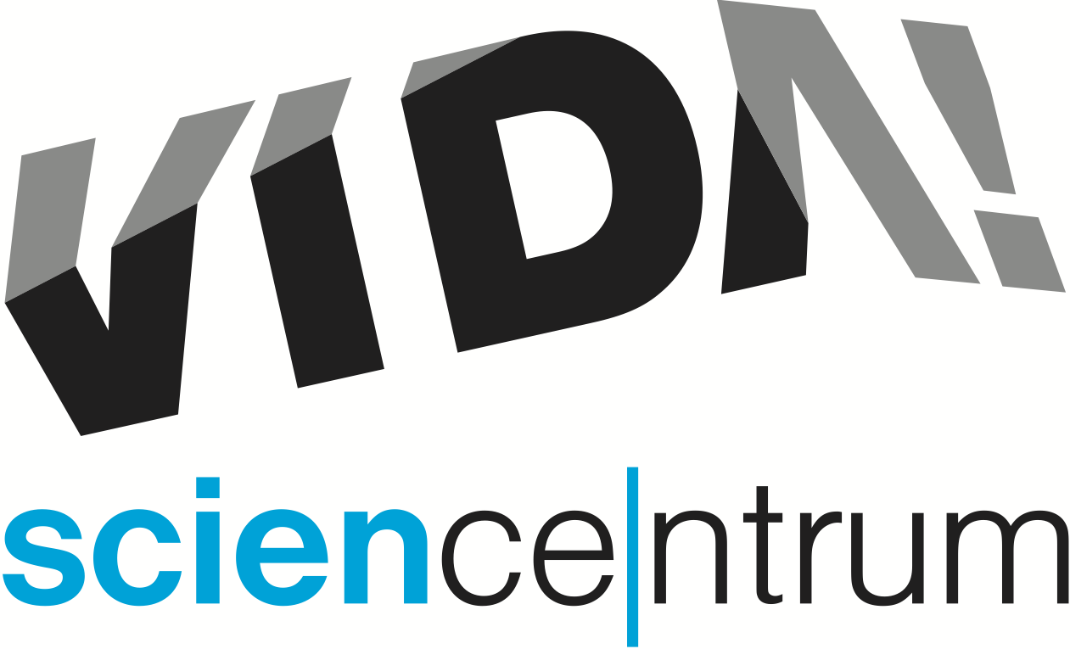
Ponořte se do moře zážitků ve VIDA!
tisková zpráva │ Brno │10. 1. 2023
Moravian Science Centre Brno,
příspěvková organizace
Křížkovského 554/12
603 00 Brno
tel: (+420) 737 134 878
info@vida.cz, www.vida.cz
tisková zpráva │ Brno │26. 6. 2023

Zábavní vědecký park VIDA! se o letních prázdninách promění na moře zážitků. Na ploše přes 6200 m² na vás čeká přes 180 interaktivních exponátů, díky kterým můžete objevovat, jak funguje svět kolem nás. Včetně venkovní části, která je otevřena denně a obsahuje řadu vodních prvků.
„Ponořte se za zážitky v zábavním vědeckém parku VIDA! a objevte zajímavosti skryté pod hladinou. Vydejte se po stopách kapitána Nema na dílničkách s pokusy a odhalte, jak fungovala jeho legendární ponorka. Cestou potkáte svítící živočichy a vyrobíte si záchranný kruh. Jak fungují naše smysly pod vodou, vám přiblíží nová science show Potápěč,“ představil letní program Lukáš Richter, ředitel VIDA! Navíc zjistíte, proč se potápěčům tvoří varhánky na rukou a jaká nebezpečí je mohou pod hladinou překvapit. Dozvíte se, co je kesonová nemoc a co se děje s bublinou, která stoupá v moři k hladině.
„Pod hladinu oceánů se díky 3D technologii ponoříte ve filmu Poslední útes. Objevíte rozmanitost podmořského světa a budete mít živočichy téměř na dosah ruky. Poznáte ekosystém korálových útesů a pochopíte, proč jsou tak ohrožené. Ve venkovní expozici v rodinné hře Po kapkách prozkoumáte svoji spotřebu vody a naučíte se, kde byste mohli ušetřit,“ doplnila pozvání Kateřina L. Brettschneiderová, tisková mluvčí VIDA! Co myslíte, zvládnete splnit všechny úkoly a dostat se k pokladu?
Jednou z našich letních novinek je místo, kde se můžete vyfotit v ponorce. Také v rámci naší Bastlírny, místa pro rukodělné tvoření, budou návody, jak si vyrobit různé věci s podmořskou tematikou.
Vydejte se s námi za dobrodružstvím a objevte svět pod hladinou v zábavním vědeckém parku VIDA! u brněnského výstaviště. V červenci a srpnu máme otevřeno každý den, ve všední dny od 9.00 do 18.00, o víkendech a státních svátcích od 10.00 do 18.00.
Každý den ve 12:00 promítáme 3D film Poslední útes a v 16:30 3D film Pidiobři. V 11:00, 13:30 a 15:30 se můžete těšit na novou science show. Vstup na představení s pokusy je v ceně vstupenky do expozice.
Na promítání filmu je nutné přikoupit lístek za 50 Kč. Dílny s pokusy probíhají každý den, je nutné zakoupení extra vstupenky na pokladně před začátkem. Dílny uvádíme ve 12:00, 14:00 a 16:00 hodin.
Aktuální program najdete na www.vida.cz

Prázdniny ve VIDA! od 1. července do 3. září 2023
Otevírací doba:
Pondělí až pátek od 9:00 do 18:00
Víkendy a svátky od 10:00 do 18:00

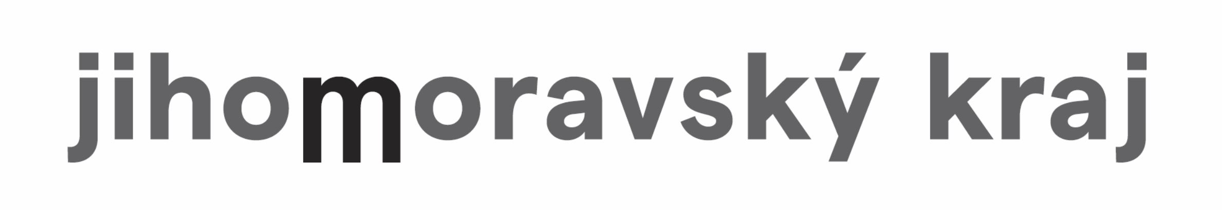
VIDA! science centrum
Křížkovského 12, Brno
www.vida.cz
www.facebook.com/vidabrno

Zábavní vědecký park VIDA! provozuje Moravian Science Centre Brno, příspěvková organizace Jihomoravského kraje.Moravian Science Centre Brno, p. o. je členem České asociace science center.

